ANEXO Nº 2B
MODELO ÚNICO NACIONAL DE CERTIFICADO MODULAR PARA EEST

FOTO

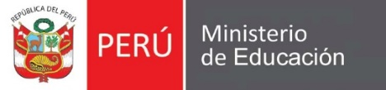
LOGO DEL EEST

Escuela de Educación Superior Tecnológica (público/privado)
“……………………..…….”

CERTIFICADO MODULAR

Otorgado a………………..…………………………......................................................................................................................................................................

Por haber aprobado satisfactoriamente el módulo formativo….....................................................................................................................................................
........................................................................................................................................................................................................................................................,

correspondiente al programa de estudios.......................................................................................................................................................................,

desarrollado del……………………………………….… al…………………………………….…………….., con un total de........................................ créditos,

equivalente a …………. horas.
Lugar y fecha: .........................................................................................................

_________________________
DIRECTOR GENERAL
(sello, firma, posfirma)

Unidades de competencia | Indicadores de logro

Código de Registro Institucional
N.º ______

______________________
DIRECTOR GENERAL
(sello, firma, posfirma)

